М**ИНИСТЕРСТВО ЦИФРОВОГО РАЗВИТИЯ СВЯЗИ И МАССОВЫХ КОММУНИКАЦИЙ**

**Ордена Трудового Красного Знамени**

**Федеральное государственное бюджетное образовательное учреждение высшего образования**

**«Московский технический университет связи и информатики»**

Кафедра «Информационные технологии»

**Отчет по лабораторной работе**

по дисциплине «Введение в информационные технологии» на тему:

**«Телеграм бот с расписанием»**

Выполнил: студент БВТ2104

Кислов Николай

Проверил: Мкртчян Грач Маратович

**Задание**: Создать бота, который будет выводить расписание из базы данных, создать несколько дополнительных команд и обработчик неверных команд

**Ход работы**

1) Импортируем нужные библиотеки

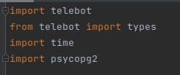

2) Создаём токен, переменные, отвечающие за чётность, номер недели, массивы со всеми кнопками, командами и базами данных

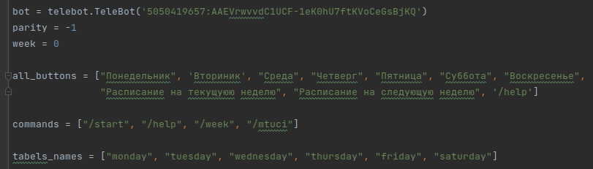

3) Подключаемся к базе данных

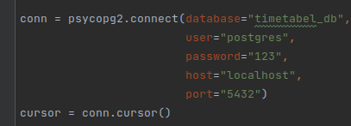

4) Делаем обработчик команды старт

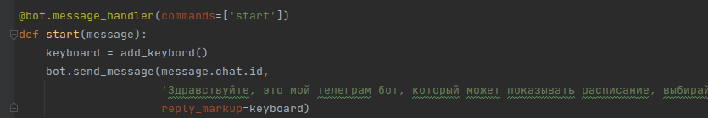

5) Функция создания клавиатуры:

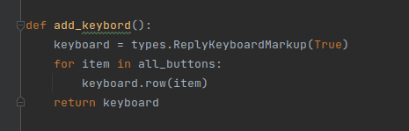

6) Так же как и в пункте 4 создаём обработчик команд help, week, mtuci:

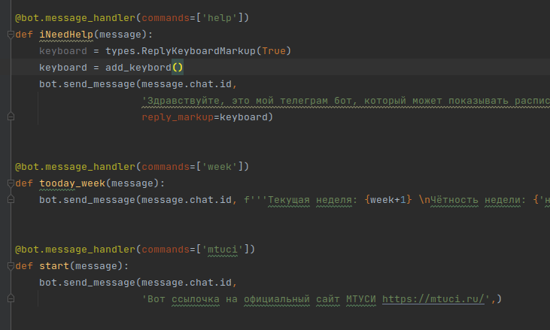

7) Проверим, есть ли введённый текст в списке всех команд, которые есть в боте, если нет, то выдаём сообщение:

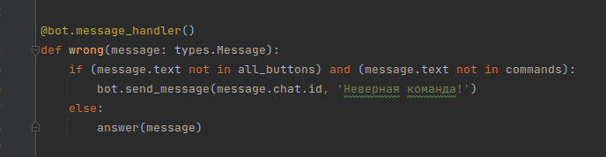

8)Создадим обработчик сообщений: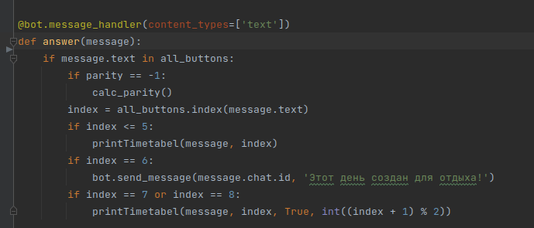

9) Считаем чётность недели:

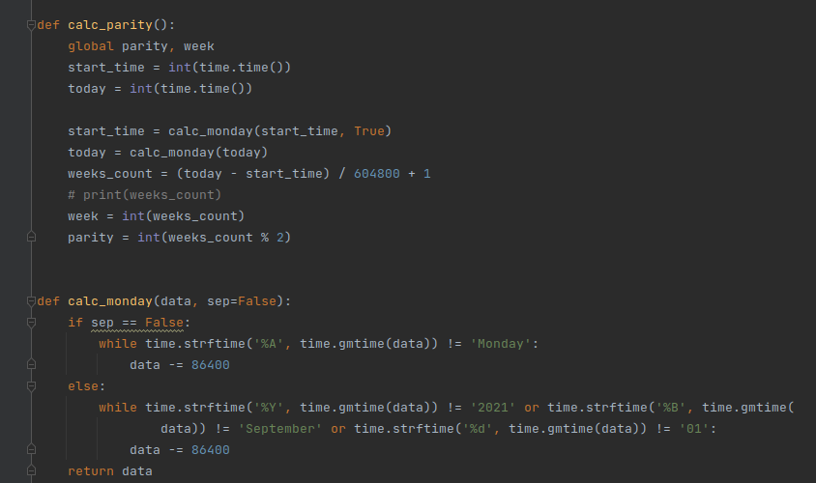

10) Создаём сообщение с информацией:

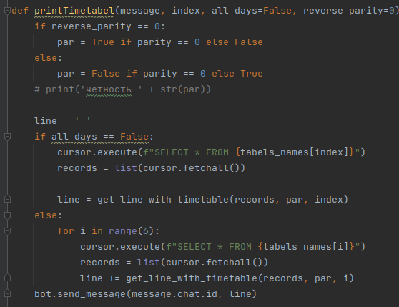

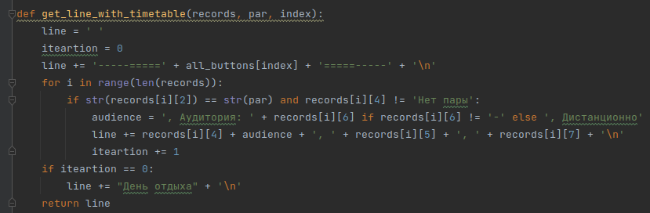

**Вывод**: в ходе работы я создал бота, который будет выводить расписание из базы данных, создал несколько дополнительных команд и обработчик неверных команд.